|  |  |  |
| --- | --- | --- |
|  | **Instituto Politécnico Nacional**  Escuela Superior de Cómputo |  |
|  | Desarrollo de Sistemas Distribuidos |  |
|  | Prof. **Benjamín Cruz Torres** |  |

**Práctica No. 5  
Sincronización**

Grupo: 4CV3

|  |  |
| --- | --- |
|  | Equipo: {Num Equipo} |
| Integrantes: |  |
|  |  |
|  |  |
|  |  |

*Fecha:{Fecha de realización}*Práctica 5: Sincronización de equipos

Objetivo de la Práctica Que el alumno comprenda la importancia de la sincronización en sistemas distribuidos.

Tecnologías a aplicar: Sockets, RMI, SOAP, Hilos (threads), POO, Protocolos de comunicación, Bases de Datos, algoritmos de sincronización.

## Actividades

A partir de la práctica 4, desarrollará una aplicación para repartir cartas de baraja francesa a través de dos servidores. Los servidores deberán tener sus relojes sincronizados. De acuerdo a los siguientes requerimientos:

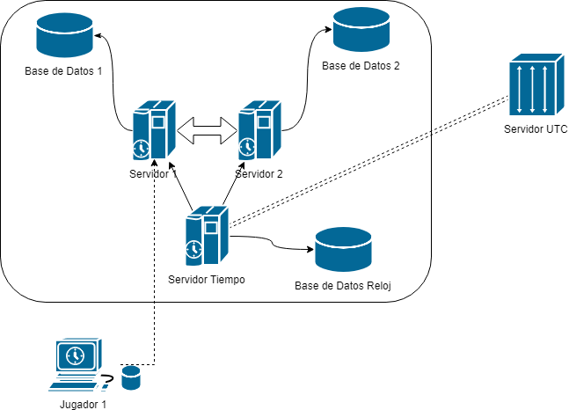

Figura 1. Sincronización usando el algoritmo de Cristian

## Requerimientos funcionales

* Los servidores son los únicos conectados y con acceso a las bases de datos.
* Dentro de la interfaz de cada servidor repartidor habrá un botón de “Reiniciar” y un Canvas para poner una imagen, inicialmente vacío.
* Dentro de la interfaz del servidor de tiempo habrá un botón de “Sincronizar”
* En cada computadora Servidor y Jugador está el reloj de la práctica 1.
* En cada computadora Jugador hay un botón de “Pedir carta”. Éste manda una petición al servidor correspondiente, con la cual dicho servidor envía la información de una carta al azar a ese Jugador.
* La información de petición (IP, hora, carta) se guardará en la base de datos.
* El botón “Reiniciar”, permitirá reiniciar la partida del lado de cada servidor.
* La carta elegida se mostrará (en forma de imagen) solamente en la interfaz gráfica del coordinador.  En el cliente se mostrará solamente en formato de texto.
* Cuando termina la partida (se repartieron todas las cartas) se le notificará al usuario si quiere salir o reiniciar una nueva partida.
* Al inicio los relojes tienen horas diferentes elegidas al azar.
* Todos los relojes se pueden modificar manualmente por el usuario.
* El Servidor de Tiempo tendrá que sincronizar el sistema cada que se presione el botón “Sincronizar”.
* El formato de hora es de 24 hrs.

## Requerimientos no funcionales

* Al pulsar el botón de modificar, el reloj correspondiente se detendrá.
* Tomar en cuenta la latencia al enviar los ajustes por parte del servidor de tiempo.
* Para sincronizar se utilizará el algoritmo de Cristian
* Una vez que se calcula la nueva hora de referencia el coordinador envía los ajustes correspondientes.
* Cada vez que se calcule la hora de referencia se deberá crear un nuevo registro en la Base de Datos Reloj.
* La Base de Datos Reloj tendrá la siguiente estructura.

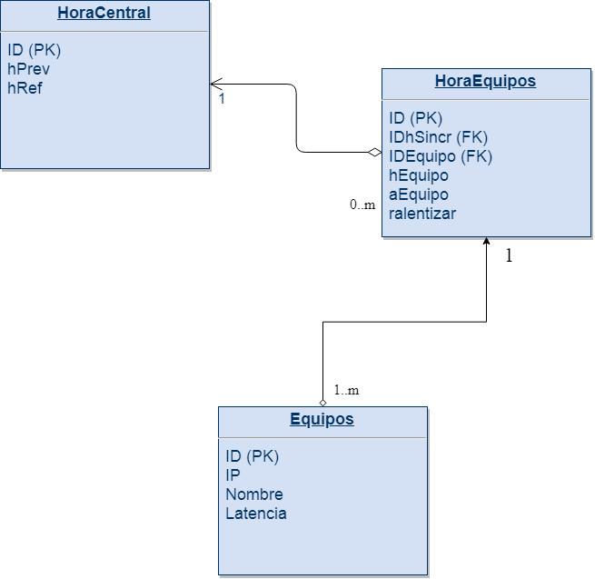

# Introducción

{Agrega una breve introducción sobre el tema a tratar}

# Desarrollo de la práctica

{Indica los pasos que usaste para resolver la práctica}

{Incluye capturas de pantalla de la aplicación}

{Incluye las pruebas realizadas}

{No incluir código}

# Conclusiones

{Indique una breve conclusión sobre la práctica realizada}

# Bibliografía

{Incluye las referencias bibliográficas utilizadas}

# Consideraciones finales

Descarga el documento antes de llenarlo.

Este documento se debe llenar en equipo, aunque la práctica la deben hacer TODOS los integrantes del mismo.

Después de llenar el documento, guárdalo como PDF y envíalo a través del tema correspondiente en la plataforma *edmodo*.

Queda estrictamente prohibido cualquier tipo de plagio a otros equipos o grupos de este semestre o anteriores.